204 Club Vidéo

# Récolte des besoins

Dix magasins de location de cassettes vidéo se sont regroupés pour mettre en commun les cassettes dont ils disposent et ont fondé un club de location. À la suite d'une rencontre avec les représentants de ce club, il ressort que chaque point de vente disposera d'un terminal clavier-écran relié à un site central et qu'il faudra pouvoir prendre en compte les éléments suivants : - Un client qui s'inscrit au club verse une caution. - Suivant le montant de cette caution il aura le droit d'emprunter en même temps de 1 à 6 cassettes. - Les cassettes empruntées doivent être retournées sous 3 jours dans n'importe quelle boutique du club. - Plusieurs cassettes peuvent contenir le même film. - Un film est rattaché à un genre cinématographique (nom et type de public) et est caractérisé par sa durée, son réalisateur et la liste des acteurs principaux. - Une location n'est permise que si le client est en règle (pas de dépassement du nombre d'emprunts maximum, pas de cassette en retard). - La consultation d'un client permettra d'obtenir son nom, son adresse, son nombre d'emprunts en cours, la liste des numéros de cassettes et des titres qu'il a actuellement empruntés. - La consultation d'un genre permettra d'obtenir la liste des films de ce genre disponibles dans le magasin. - Périodiquement, on veut obtenir la liste des retardataires ; on veut pour chaque cassette non retournée à temps les informations suivantes : o Nom, adresse du client, date de l'emprunt, numéro(s) de cassette et titre du (des) film(s) concerné(s). - On veut pouvoir connaître pour chaque cassette (identifiée par une numérotation commune aux dix magasins) où elle est, quand elle a été mise en service, quel film y est enregistré, combien de fois elle a déjà été louée, et quel est son état (de très bon à mauvais).

# Dictionnaire des données

|  |  |  |  |  |
| --- | --- | --- | --- | --- |
| Entité | Mnémonique | Signification | Type(longueur) | Contraintes |
| clients | client_id | identifiant du client | INT(11) | identifiant, ai |
|  | client_caution | caution versée par le client lors de son inscription | INT(3) | obligatoire |
| genres | genre_id | identifiant du genre | INT(11) | identifiant, ai |
|  | genre_libelle | libellé du genre du film | VARCHAR(50) | obligatoire |
| publics | public_id | identifiant des publics auquel s’adresse le film | INT(11) | identifiant |
|  | public_libelle | libellé des publics auquel s’adresse le film | VARCHAR(50) | obligatoire |
| realisateurs | realisateur_id | identifiant du réalisateur | INT(11) | identifiant, ai |
| acteurs | acteur_id | identifiant de l’acteur | INT(11) | identifiant, ai |
| titres | titre_id | identifiant du titre | INT(11) | identifiant, ai |
|  | titre_libelle | libellé du titre du film | VARCHAR(255) | obligatoire |
|  | titre_duree | durée du film en minutes | SMALLINT | obligatoire |
| cassettes | cassette_numero | numéro de la cassette | CHAR(13) | identifiant |
|  | cassette_date_mise_en_service | date de la mise en service de la cassette | DATE | obligatoire |
| etats | etat_id | identifiant de l’état de la cassette | INT(11) | identifiant, ai |
|  | etat_libelle | libellé de l’état de la cassette | VARCHAR(50) | obligatoire |
| magasins | magasin_id | identifiant du magasin | INT(11) | identifiant, ai |
|  | magasin_raison_sociale | raison sociale du magasin | VARCHAR(100) | obligatoire |
| adresses | adresse_id | identifiant de l’adresse | INT(11) | identifiant, ai |
|  | adresse_numero | numéro | VARCHAR(5) | facultatif |
|  | adresse_voie | voie | VARCHAR(33) | facultatif |
|  | adresse_complement_remise | complément d’adresse de remise | VARCHAR(38) | facultatif |
|  | adresse_complement_distribution | complément d’adresse de distribution | VARCHAR(38) | facultatif |
|  | adresse_code_postal | code postal | CHAR(5) | obligatoire |
|  | adresse_localite | localite | VARCHAR(33) | obligatoire |
|  | adresse_pays | pays | VARCHAR(38) | facultatif |
| nominatifs | nominatif_id | identifiant du nominatif | INT(11) | identifiant, ai |
|  | nominatif_nom | nom du nominatif | VARCHAR(100) | obligatoire |
|  | nominatif_prenom | prenom du nominatif | VARCHAR(50) | facultatif |
|  |  |  |  |  |
|  | emprunt_date_heure _emprunt | date et heure d’emprunt de la cassette | DATETIME | obligatoire |
|  | emprunt_date_heure_retour | date et heure de retour de la cassette | DATETIME | facultatif |

# Matrice

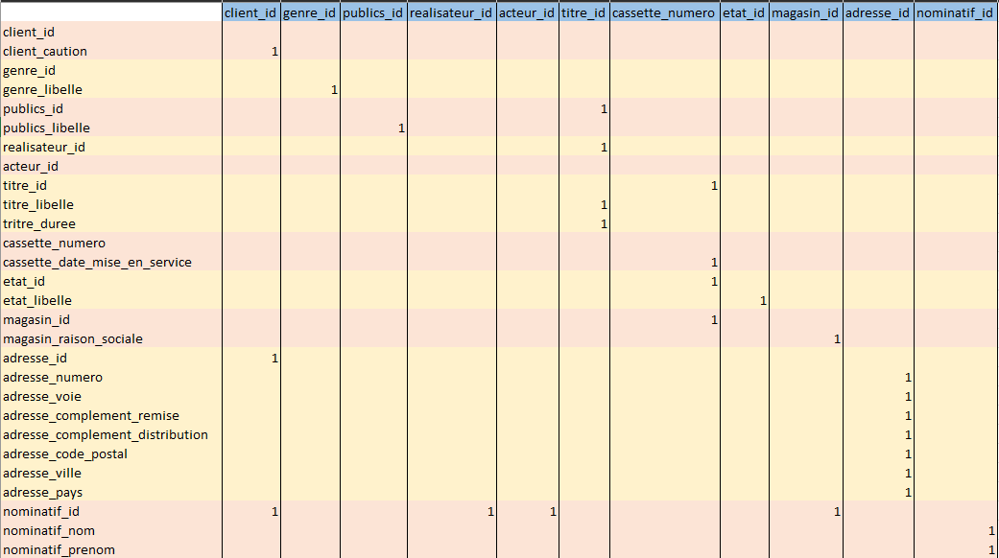

# Règles de gestion

Un client habite à 1 seule adresse  
Une adresse est habitée par 1 ou plusieurs clients

Un client emprunte 0 ou plusieurs cassettes  
Une cassette est effectué par 1 seul client

Un titre possède 1 ou plusieurs genres  
Un genre est possédé par 1 ou plusieurs titres

Un titre s’adresse à 1 seul public  
Un public est adressé à 1 ou plusieurs titres

Un titre est joué par 0 ou plusieurs acteurs  
Un acteur joue dans 1 ou plusieurs titres

Un titre est réalisé par 1 seul réalisateur   
Un réalisateur réalise 1 ou plusieurs titres

Un titre est enregistré sur 1 ou plusieurs cassettes  
Sur une cassette est enregistré 1 seul film

Une cassette est liée à 1 seul état  
Un état est lié à 0 ou plusieurs cassettes

Une cassette est située dans 1 seul magasin  
Dans un magasin se situe 0 ou plusieurs cassettes

Un client possède 1 seul nominatif  
Un nominatif est possédé par 0 ou plusieurs clients

Un réalisateur possède 1 seul nominatif  
Un nominatif est possédé par 0 ou plusieurs réalisateurs

Un acteur possède 1 seul nominatif  
Un nominatif est possédé par 0 ou plusieurs acteurs

# Dépendances fonctionnelles

client_id -> client_caution, #adresse_id, #nominatif_id

genre_id -> genre_libelle

publics_id -> publics_libelle

realisateur_id -> #nominatif_id

acteur_id -> #nominatif_id

titre_id -> titre_libelle, titre_duree , #publics_id, #realisateur_id

cassette_numero -> cassette_date_mise_en_service, #titre_id

etat_id -> etat_libelle

magasin_id -> magasin_raison_sociale

adresse_id -> adresse_numero, adresse_voie, adresse_complement_remise, adresse_complement_distribution, adresse_code_postal, adresse_localite, adresse_pays

nominatif_id -> nominatif_nom, nominatif_prenom

client_id, cassette_numero -> emprunt_date_heure_emprunt, emprunt_date_heure_retour

# Modèle conceptuel des données

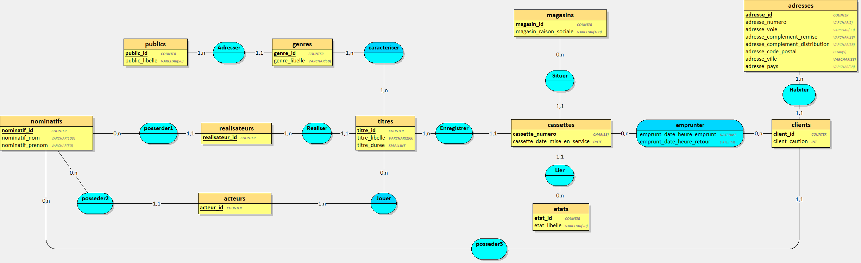

# Modèle relationnel des données

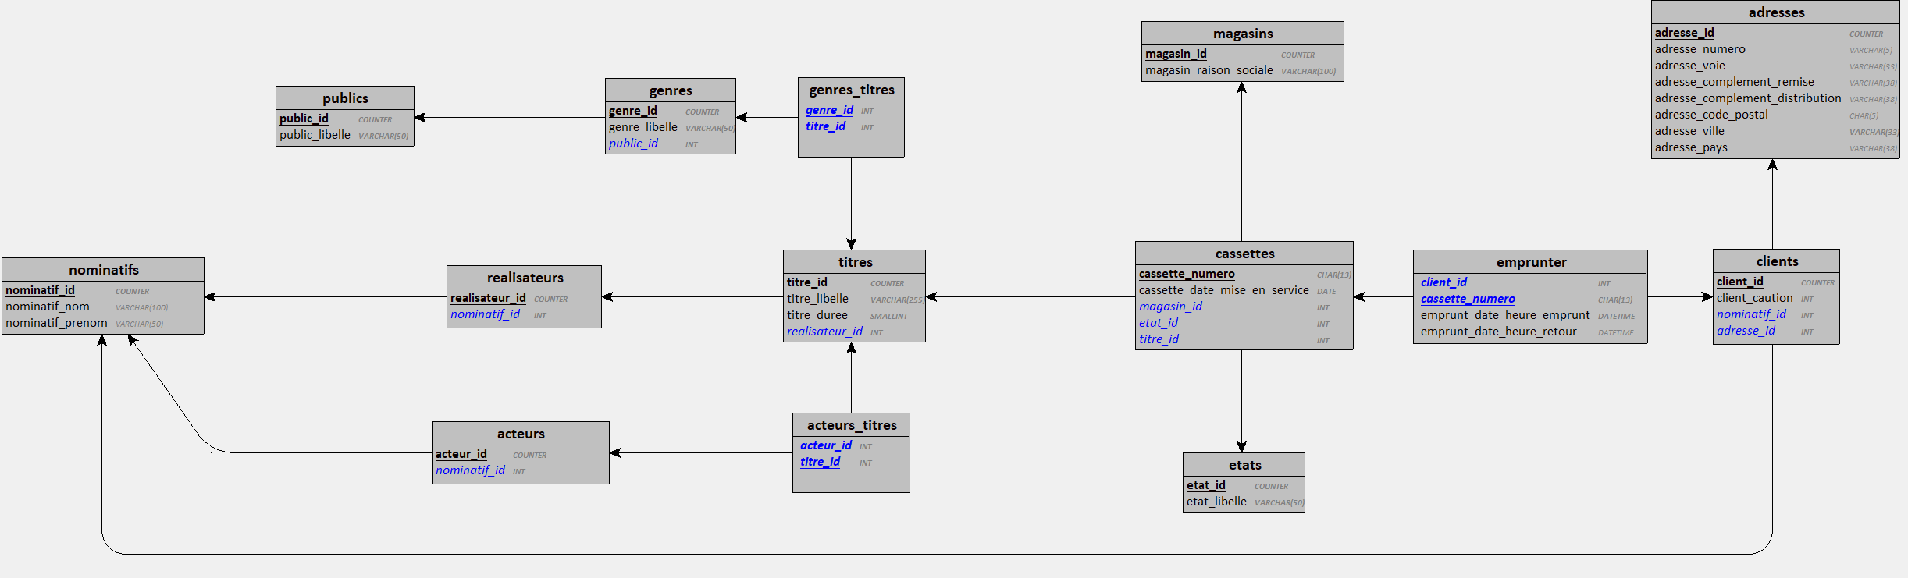

## Création de la base de données